МДОУ «Детский сад № 52»
Подготовил: Чуркина Т.А.
Образовательная область: «Художественно – эстетическое развитие». РИСОВАНИЕ в технике монотопия.
«Бабочка – красавица».
Цель: Познакомить с техникой монотипии. Учить создавать образ бабочки гуашью, используя графические средства выразительности: пятно, линию. Развивать у ребёнка чувство гармонии и красоты, восприятие цвета. Закрепить знание дополнительных красок. Развивать воображение, поддерживая проявления фантазии, смелости в изложении собственных замыслов.
Оборудование: гуашь для рисования; кисть (пони, №4); лист бумаги, согнутый пополам; салфетка, баночка с водой.
Ход.
Загадайте своему ребёнку загадку:
Шевелились у цветка
Все четыре лепестка.
Я сорвать его хотел,
А он вспорхнул и улетел. (О бабочке)

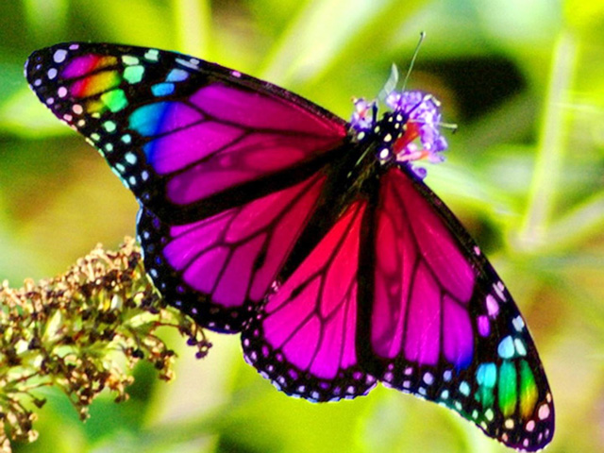

- Как догадался(ась) что это бабочка? (По словам вспорхнул и улетел)
- С чем бабочку сравнивают в загадке? (С цветком)
- Бабочки летом весело порхают в саду, на лугу, в поле, радуя нас всеми цветами радуги.
Их любят все. Любят-то любят, а вот знают ли? Давайте проверим …
- Как появляются бабочки?
- И всегда ли они такие красивые?
- А почему они блекнут, если подержать их в руках?
(ответы …)
Давай теперь нарисуем бабочку
Показ приема рисования.
- Как сделать крылья бабочек симметричными, т. е. одинаковыми?
В этом нам поможет техника монотипия.

Описание техники:
1. Сложите лист пополам. На одной стороне нарисуйте красками половину рисунка.
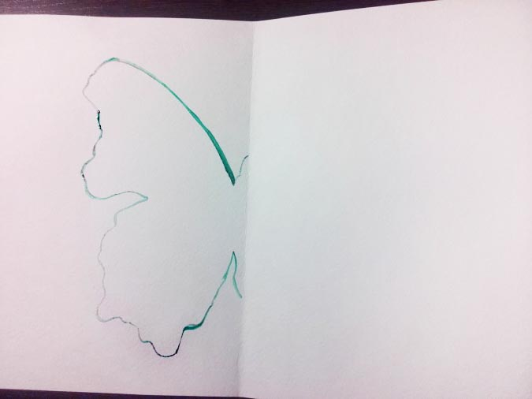

2. Раскрасьте эту половину рисунка красками.
Если ребенок растерялся, ни чего страшного, подскажите какие цвета лучше сочетаются, а какие нет. Можно заранее продумать рисунок, который будет на крылышках.

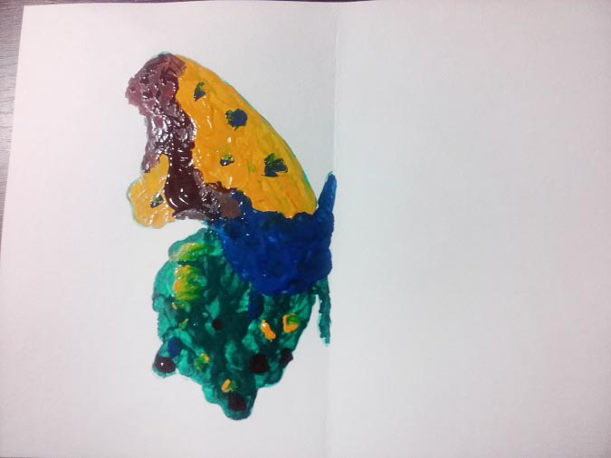

3. Затем сложите лист по сгибу. Сделайте отпечаток, аккуратно прижав одну половину листа к другой. Дайте ребенку возможность самому раскрыть лист, его удивлению не будет предела.

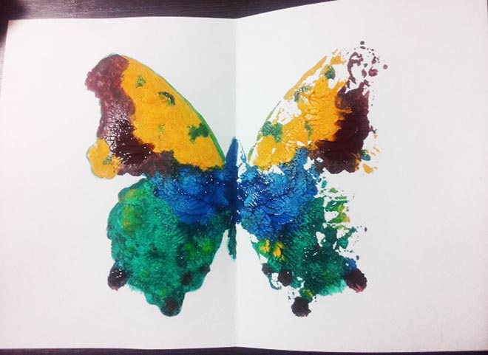

Варианты монотопии Бабочки:
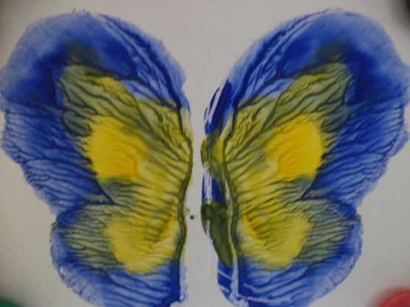

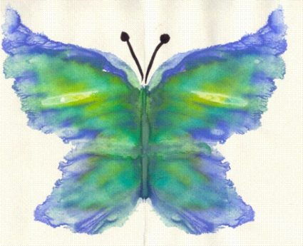

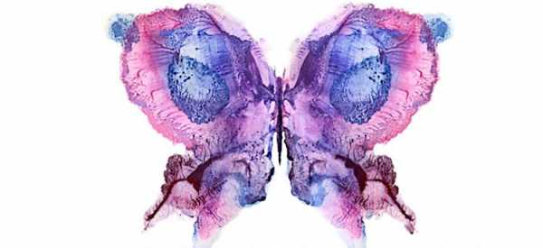
Творческих Вам успехов!
Ярославль, 2020г.

